工數第九次作業(NTOU/MSV)
日期： 2017年6月14日 姓名： 學號：
1.
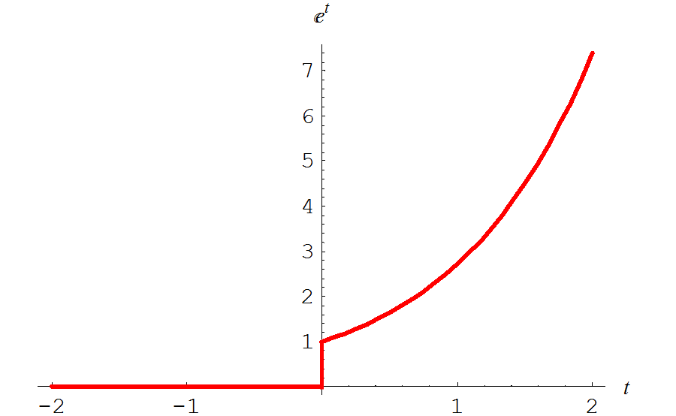
使用Laplace Transform 回答下列小題：
Operator of Fourier transform
Operator of Laplace transform

(1) 若定義的Laplace transform為,請問的Laplace transform為何?
Fig. 1
(2) 的Laplace transform為何?
(3) 請算出 (a) (b)
(c) (convolution) (d) (correlation)
(4) 算出,並請說明以上所得之解,何者為補解(Complementary solution),何者為特解(Particular solution) ?

